Відновлення обов’язкового декларування

12 жовтня 2023 року набрав чинності Закон України «Про внесення змін до деяких законів України про визначення порядку подання декларацій осіб, уповноважених на виконання функцій держави або місцевого самоврядування, в умовах воєнного стану» від 20.09.2023 № 3384-ІХ (далі – Закон України № 3384-ІХ) (посилання на Закон: https://zakon.rada.gov.ua/laws/show/3384-20#Text), яким відновлено декларування та функції Національного агентства з питань запобігання корупції (далі – НАЗК).

Терміни кампаній декларування
Дуже важливо зафіксувати дату набрання чинності Законом України № 3384-ІХ, адже саме від неї відраховуються всі строки, пов’язані з відновленням декларування, а саме:
- щорічні декларації за 2021-2022 роки необхідно подати до 31 січня 2024 року, а за 2023 рік – уже у звичний для всіх декларантів строк – до 31 березня 2024 року включно.

Для низки осіб відтерміновано обов’язок подачі декларацій – їм потрібно буде це зробити не пізніше 90 днів після зміни умов, які надають право на відтермінування. Насамперед йдеться про військових, причетних до оборони країни, осіб, які перебувають на окупованих територіях або де ведуться активні бойові дії, тих, хто перебуває на лікуванні внаслідок поранення тощо. Відтермінування стосується також членів сімей зазначених осіб. Змінами умов, за яких відтермінування може бути завершено є завершення воєнного стану, звільнення зі служби, виїзд з окупованих територій, зони бойових дій тощо. Конкретний перелік осіб та умов – визначено у Законі. Але і тут є винятки: декларації все ж доведеться подати особам, які проходять військову службу на посадах міністрів, керівників ЦОВВ, місцевих органів влади, на посадах в апаратах міністерств, ВЛК, ТЦК, беруть участь у закупівлях в сфері оборони або відряджені на такі посади.
Станом на теперішній час добровільно подано понад 742 тисячі декларацій. Ці декларанти мають можливість виправити декларації, які були подані з 24 лютого 2022 року до 11 жовтня 2023 року включно. Для цього необхідно протягом 14 днів, тобто не пізніше 25 жовтня 2023 року, звернутись до НАЗК з листом у довільній формі, в якому зазначити яку або які декларації є потреба виправити і вказати дату їх подання. Далі ви отримаєте відповідне повідомлення у своєму персональному електронному кабінеті Реєстру та зможете подати виправлену декларацію протягом 30 днів, проте лише один раз.
Наголошуємо на необхідності ретельної підготвки до заповнення декларації, адже за новим Законом, декларант матиме можливість лише одноразово подати виправлену декларацію протягом 30 днів після її подання.
НАЗК відкриє публічний доступ до Реєстру 10 грудня 2023 року з урахуванням безпекових заходів.
Інфографіка кампаній декларування
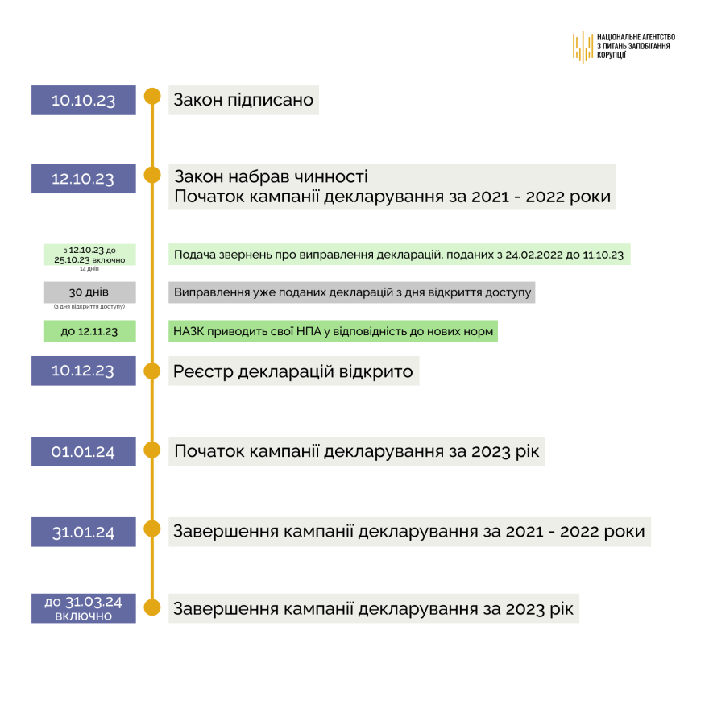

Рекомендації НАЗК щодо заповнення декларацій

Під час заповнення декларацій необхідно враховувати вимоги статті 46 Закону України «Про запобігання корупції» (далі – Закон), що стосуються відомостей, які зазначаються в декларації. Декларація складається з вісімнадцяти розділів, у яких суб'єкт декларування зазначає інформацію про себе, членів своєї сім'ї, інших осіб та об'єкти декларування.
Декларація заповнюється та подається особисто суб'єктом декларування шляхом заповнення відповідної електронної форми після автентифікації у власному персональному електронному кабінеті у Єдиному державному реєстрі декларацій осіб, уповноважених на виконання функцій держави або місцевого самоврядування. Паперова копія декларації до Національного агентства з питань запобігання корупції не подається.
Для максимально комфортної подачі декларацій Національним агентством з питань запобігання корупції підготовлено роз’яснення, що охоплює понад 200 найпоширеніших питань. З роз’ясненнями Національного агентства з питань запобігання корупції «Щодо застосування окремих положень Закону України «Про запобігання корупції» стосовно заходів фінансового контролю (подання декларації, повідомлення про суттєві зміни в майновому стані, повідомлення про відкриття валютного рахунку» від 29.12.2021 № 11 можна ознайомитись на вебсайті НАЗК у вкладці «База знань» у розділі «Декларування» за наступним посиланням: https://wiki.nazk.gov.ua/category/deklaruvannya/.

Під час заповнення декларації необхідно врахувати наступні рекомендації Національного агентства з питань запобігання корупції:
- Перед початком роботи з Реєстром декларацій переконайтеся у наявності усієї необхідної інформації для заповнення декларації.
Через війну багато хто був змушений залишити свої домівки поспіхом, втративши документи. За таких умов посадовці позбавлені можливості швидко отримати інформацію про об’єкти власності. Тому НАЗК запровадило в Реєстрі декларацій спеціальну функцію — «Дані для декларації». Це ще одна можливість спростити процес декларування, полегшити пошук даних та уникнути помилок, які декларанти могли зробити в попередніх деклараціях.

Спеціальна функція Реєстру — «Дані для декларації»
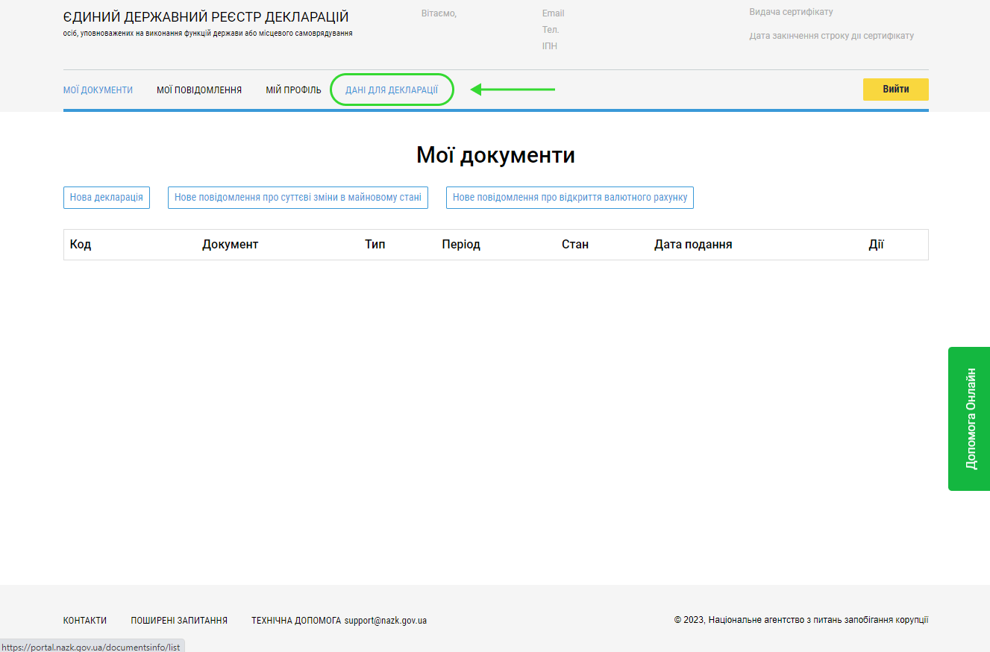

- Завчасно переконайтеся у наявності доступу до Реєстру, правильної електронної пошти та чинності кваліфікованого електронного підпису, перевірте строк дії сертифіката КЕП. В разі зміни КЕП, після отримання нового КЕП необхідно зайти на сторінку входу до Реєстру https://portal.nazk.gov.ua/login і скористатись посиланням: «Я змінив свій особистий ключ». У полі «Електронна адреса, яка зазначена у Вашому персональному електронному кабінеті» потрібно вказати електронну поштову скриньку, з якою зареєстрований декларант в Реєстрі, та натиснути кнопку «Вислати код для відновлення». На вказану поштову скриньку надійде лист «Зміна КЕП/ЄДИНИЙ ДЕРЖАВНИЙ РЕЄСТР ДЕКЛАРАЦІЙ». Для зміни КЕП необхідно перейти за посиланням у листі, після цього у полі Акредитований центр сертифікації ключів (АЦСК) правильно обрати Кваліфікований надавач електронних довірчих послуг (КНЕДП), який Вам видав КЕП, зі списку, обрати файл ключа та ввести пароль особистого ключа КЕП і натиснути кнопку «Змінити КЕП». Після успішного виконання вказаних дій з’явиться повідомлення про розгляд поданої заявки. Заявки на зміну КЕП розглядаються протягом 1 доби у робочий час.
- Не затягуйте початок заповнення декларації, оскільки декларації заповнюються та подаються в електронному вигляді. У випадку одночасної роботи в системі дуже великої кількості осіб, система може давати збої. У разі таких збоїв декларація може бути подана з порушенням строку, встановленого Законом, за що встановлена відповідальність.
- Перевіряйте усю інформацію, яку вносите до декларації, одержуйте документальне підтвердження, зберігайте усі документи.
- Заповнюйте декларацію уважно і у декілька етапів, зберігайте чернетки. Перед накладанням КЕП збережіть заповнену декларацію у форматі PDF. Переконайтеся у тому, що декларація відображається в Реєстрі як подана.

Відповідальність за неподання або несвоєчасне подання декларації

Відповідно до статті 172⁻⁶ Кодексу України про адміністративні правопорушення наступає адміністративна відповідальність за несвоєчасне подання декларації особи, уповноваженої на виконання функцій держави або місцевого самоврядування. Відповідно до статті 366⁻² Кримінального Кодексу України наступає кримінальна відповідальність за умисне внесення суб’єктом декларування завідомо недостовірних відомостей у декларації особи, уповноваженої на виконання функцій держави або місцевого самоврядування, передбаченої Законом України «Про запобігання корупції».
Згідно ст. 172⁶ КУпАП несвоєчасне подання без поважних причин декларації особи, уповноваженої на виконання функцій держави або місцевого самоврядування - тягне за собою накладення штрафу від п’ятдесяти до ста неоподатковуваних мінімумів доходів громадян.
Неповідомлення або несвоєчасне повідомлення про відкриття валютного рахунка в установі банку-нерезидента або про суттєві зміни у майновому стані - тягне за собою накладення штрафу від ста до двохсот неоподатковуваних мінімумів доходів громадян.
Дії, передбачені частиною першою або другою цієї статті, вчинені особою, яку протягом року було піддано адміністративному стягненню за такі ж порушення - тягнуть за собою накладення штрафу від ста до трьохсот неоподатковуваних мінімумів доходів громадян з конфіскацією доходу чи винагороди та з позбавленням права обіймати певні посади або займатися певною діяльністю строком на один рік.
Подання завідомо недостовірних відомостей у декларації особи, уповноваженої на виконання функцій держави або місцевого самоврядування - тягне за собою накладення штрафу від однієї тисячі до двох тисяч п’ятисот неоподатковуваних мінімумів доходів громадян.
Відповідальність за цією статтею за подання завідомо недостовірних відомостей у декларації особи, уповноваженої на виконання функцій держави або місцевого самоврядування, стосовно майна або іншого об’єкта декларування, що має вартість, настає у випадку, якщо такі відомості відрізняються від достовірних на суму від 100 до 500 прожиткових мінімумів для працездатних осіб.
Якщо декларант умисно вказав недостовірні відомості у декларації він може бути притягнутий до кримінальної, адміністративної та дисциплінарної відповідальності в установленому законом порядку.
Якщо суб’єкт декларування умисно вніс завідомо недостовірні відомості до декларації, можливі заходи щодо притягнення його до відповідальності залежатимуть від суми недостовірних відомостей:
- якщо недостовірні відомості відрізняються від достовірних на суму від 500 до 4000 прожиткових мінімумів для працездатних осіб, кримінальна відповідальність (ст. 366-2 КК України): карається штрафом від 2 500 до 3 000 неоподатковуваних мінімумів доходів громадян або громадськими роботами на строк від 150 до 240 годин, з позбавленням права обіймати певні посади чи займатися певною діяльністю на строк до трьох років;
- якщо недостовірні відомості відрізняються від достовірних на суму понад 4 000 прожиткових мінімумів для працездатних осіб, кримінальна відповідальність (ст. 366-2 КК України): карається штрафом від 3 000 до 5 000 неоподатковуваних мінімумів доходів громадян або громадськими роботами на строк від 150 до 240 годин, або обмеженням волі на строк до 2 років, з позбавленням права обіймати певні посади чи займатися певною діяльністю на строк до 3 років;
- якщо недостовірні відомості відрізняються від достовірних на суму від 100 до 500 прожиткових мінімумів для працездатних осіб, адміністративна відповідальність (ч. 4 ст. 172-6 КУпАП): карається штрафом від 1 000 до 2 500 неоподатковуваних мінімумів доходів громадян.
У разі декларування недостовірних відомостей до 100 прожиткових мінімумів для працездатних осіб до суб’єкта можуть бути застосовані заходи дисциплінарного впливу.
Зверніть увагу, за умисне неподання суб’єктом декларування декларації, передбачена кримінальна відповідальність за ст. 366-3 КК України у вигляді штрафу від 2 500 до 3 000 неоподатковуваних мінімумів доходів громадян або громадських робіт на строк від 150 до 240 годин, з позбавленням права обіймати певні посади чи займатися певною діяльністю на строк до 3 років.

